МИНИСТЕРСТВО НАУКИ И ВЫСШЕГО ОБРАЗОВАНИЯ РОССИЙСКОЙ ФЕДЕРАЦИИ
Федеральное государственное бюджетное образовательное учреждение
высшего образования
«КУБАНСКИЙ ГОСУДАРСТВЕННЫЙ УНИВЕРСИТЕТ»
(ФГБОУ ВО «КубГУ»)
Факультет компьютерных технологий и прикладной математики
Кафедра информационных технологий

ОТЧЕТ

о выполнении лабораторной работы №6
по дисциплине «Программная инженерия»

Выполнил студент группы МО31/2 М. В. Варфоломеев

Направление подготовки 02.03.03 Математическое обеспечение и администрирование информационных систем
Курс 3

Отчет принял кандидат педагогических наук, доцент Н. Ю. Добровольская

Краснодар
2026 г.

СОДЕРЖАНИЕ

Введение 3
1. Интеграционное тестирование (Bottom-up) 5
2. Разработка и реализация сценариев тестирования 8
3. Нагрузочное тестирование и оценка эффективности 14
4. Системное тестирование методом requirements based 16
5. Тестирование взаимодействия с внешним окружением 18
Заключение 22

ВВЕДЕНИЕ

Тема: комплексное тестирование ПС.
Цель: закрепление методов и способов тестирования ПО и освоение методики комплексного тестирования разработанной программной системы методом белого ящика.
Индивидуальная тема: автоматизация учёта клиентов и услуг в парикмахерской.
Задачи:
Выполнить интеграционное тестирование на компонентном уровне разработанных автоматизированных функций ПС, в том числе тестирование взаимодействия компонентов ПС с базой данных, используя подход Bottom Up Integration.
Согласно функциональным требованиям к ПС, разработать несколько сценариев тестирования ПС. Реализовать сценарии в отношении разработанной ПС. Оценить факторы, оказывающие существенное влияние на эффективность нормального функционирования ПС.
Выполнить нагрузочное тестирование ПС и оценить эффективность её автоматизированных функций. В качестве критерия эффективности использовать время выполнения функции. Построить графики зависимости времени выполнения функций от приложенной нагрузки. Оценить факторы, оказывающие существенное влияние на эффективность функционирования ПС под нагрузкой.
Выполнить системное тестирование ПС методом requirements based для проверки нефункциональных требований.
Выполнить тестирование взаимодействия ПС с внешним окружением. Предварительно идентифицировать и описать внешние сущности, основываясь на внешнем дополнении диаграммы «Черный ящик». Оценить факторы, оказывающие существенное влияние на эффективность взаимодействия.
- Интеграционное тестирование (Bottom-up)
Интеграционное тестирование выполнялось по стратегии Bottom-Up: от низкоуровневых компонентов (подключение к БД, вспомогательные функции, аутентификация) к высокоуровневым (административные формы, клиентское бронирование, генерация отчётов).
№ | Компонент (файл) | Тип | Назначение | Статус интеграции
1 | config/database.php | <<config>> | Подключение к PostgreSQL через PDO, настройка кодировки и таймаутов | Успешно
2 | includes/functions.php | <<source>> | Утилиты валидации, экранирования ввода, расчёта стоимости | Успешно
3 | includes/auth.php | <<source>> | Проверка сессий, хеширование паролей, контроль ролей (admin/master/client) | Успешно
4 | booking.php, profile/*.php | <<form>> | Клиентские формы записи и личного кабинета | Успешно
5 | admin/appointments.php, admin/receipts.php | <<form>> + <<source>> | Управление расписанием, расчёты, экспорт чеков | Требует доработки
Таблица 1 – перечень тестируемых компонентов
Проверка корректности обмена данными между PHP-скриптами специального ПО и СУБД PostgreSQL выполнялась изолированно на тестовом экземпляре базы данных lumiere_db. Тесты охватывают CRUD-операции, контроль ссылочной целостности, работу триггеров, представлений и транзакций. Все запросы выполнялись через PDO-драйвер, конфигурация соединения взята из config/database.php.
№ | Наименование теста | Цель проверки | Входные данные | Ожидаемый результат
1 | Вставка корректной записи (appointments) | Проверка базового INSERT и работы ENUM appointment_status | client_id=1, master_id=2, service_id=3, appointment_date='2026-05-10', status='scheduled' | Запись создана, статус scheduled, created_at/updated_at заполнены автоматически
2 | Нарушение ссылочной целостности (ON DELETE RESTRICT) | Проверка запрета удаления мастера с активными записями | DELETE FROM masters WHERE id = 2; | Ошибка FK violation: update or delete on table "masters" violates foreign key constraint
3 | Срабатывание триггера updated_at | Проверка автоматического обновления временной метки | UPDATE services SET price = 1200.00 WHERE id = 1; | Поле updated_at изменяется на текущее время сервера
4 | Корректность представления today_appointments | Проверка JOIN-логики и фильтрации по текущей дате | SELECT * FROM today_appointments; | Возвращаются только записи на сегодня с полями: клиент, мастер, услуга, время, статус, цена
5 | Атомарность транзакции (бронь + чек) | Проверка отката при ошибке в середине цепочки | BEGIN; INSERT INTO appointments...; INSERT INTO receipts...; ROLLBACK; | Ни одна из таблиц не получает новых записей
Таблица 2 – перечень тест-кейсов взаимодействия
Теперь проверим работу БД на корректность. Создадим тестовый файл testmain.
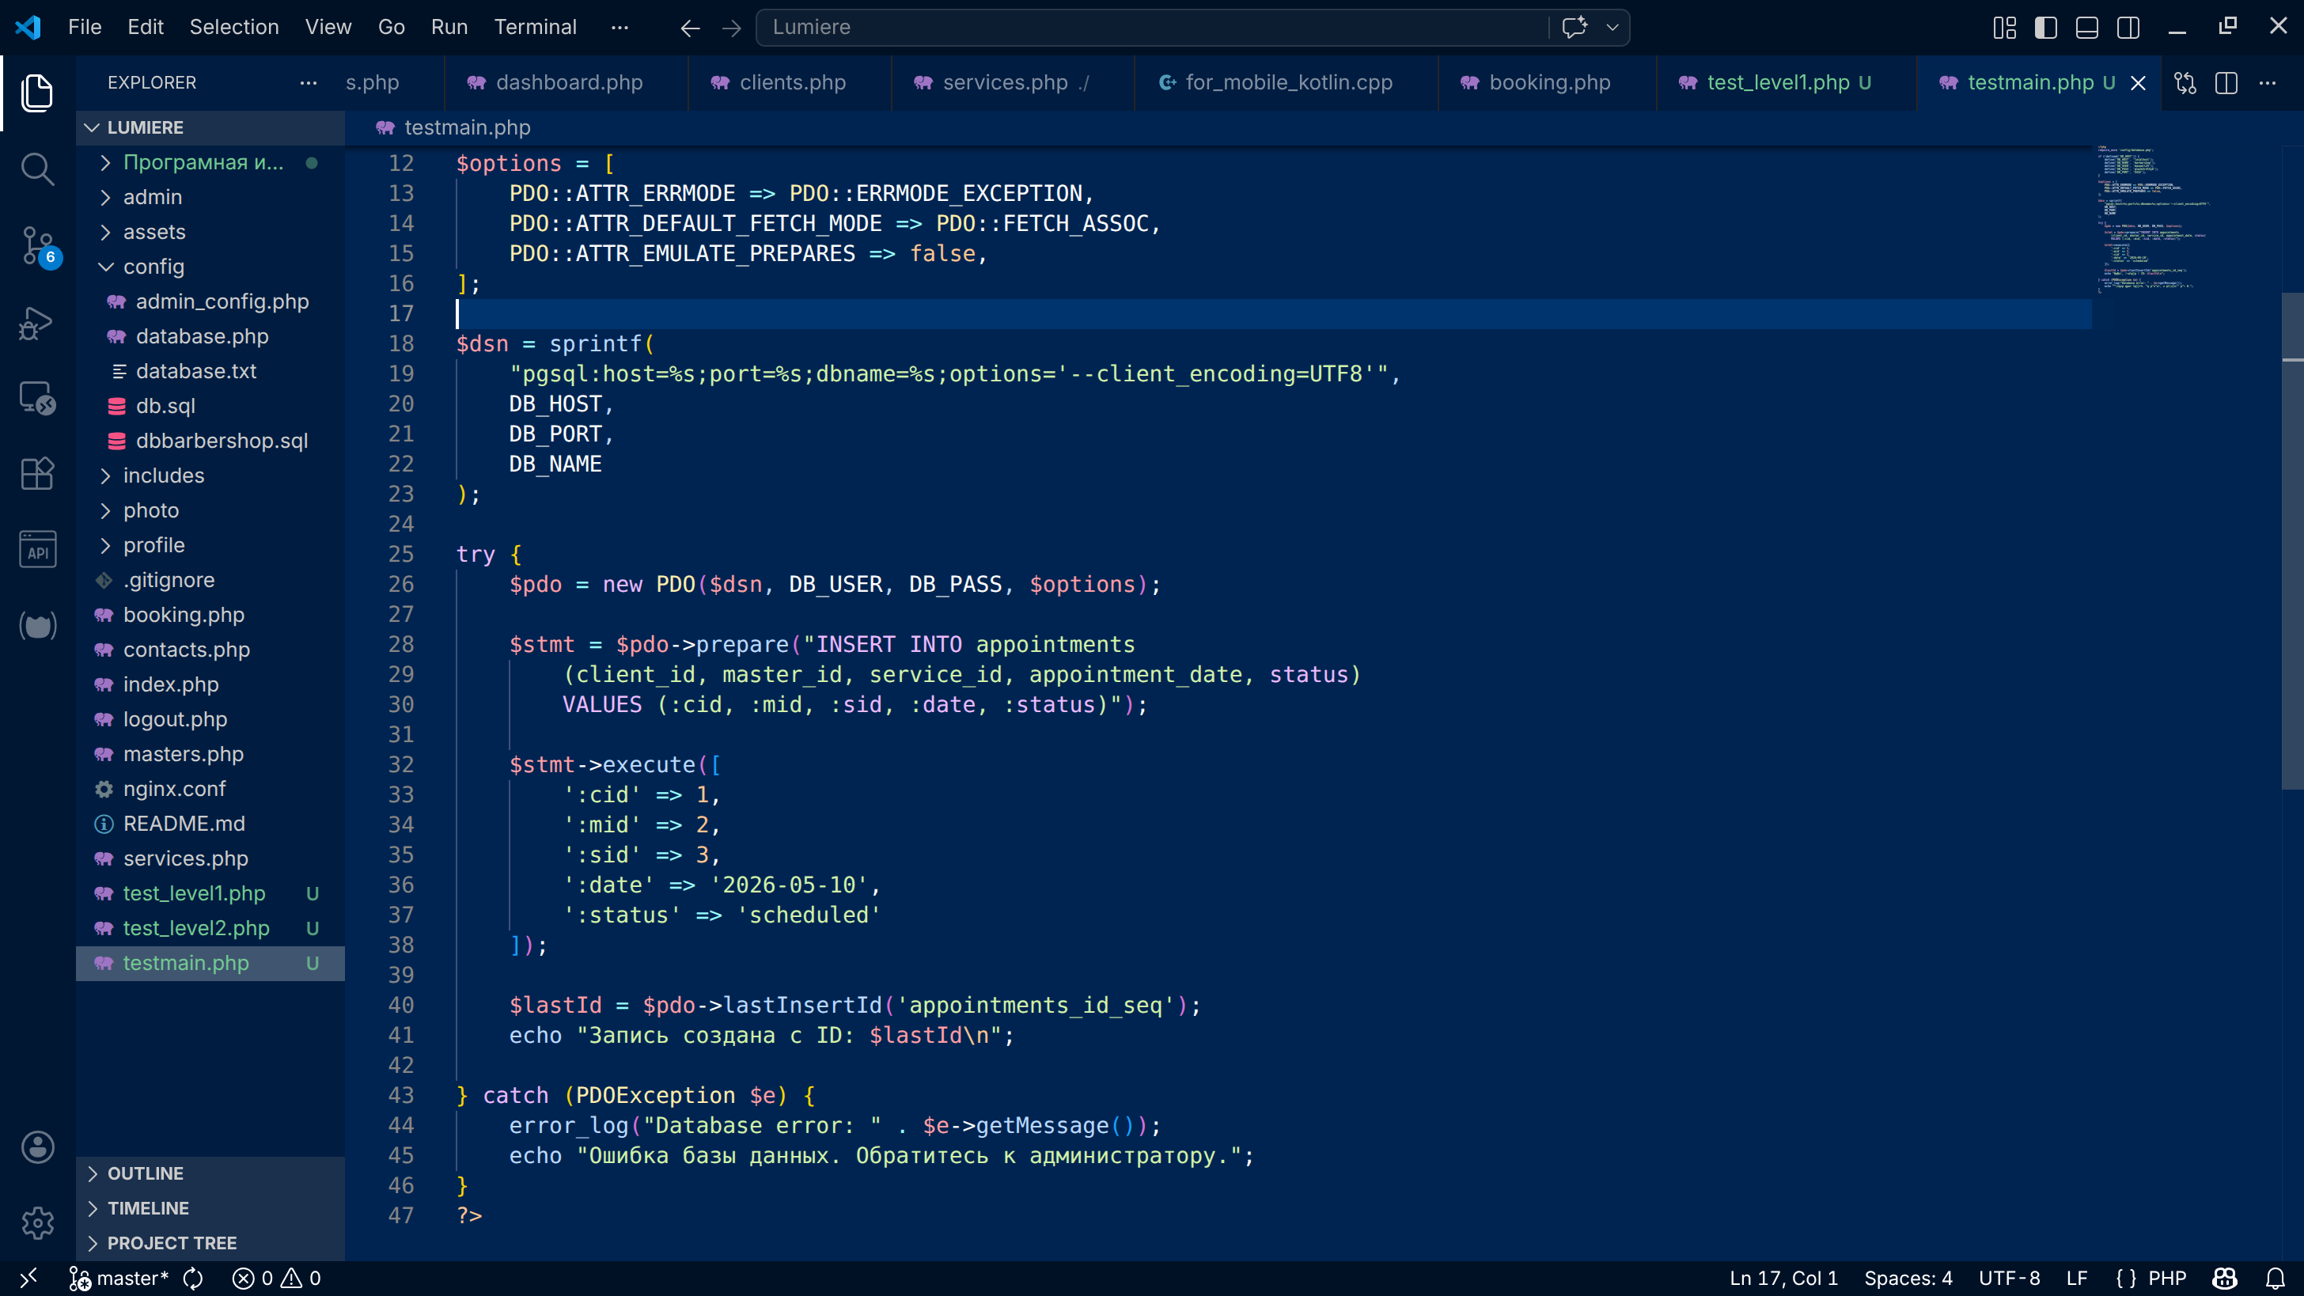
Рисунок 1 – файл интеграционного тестирования testmain.php
Выполнение файла.
Рисунок 2 – запуск тестового файла
Также проверим созданную запись в бд.
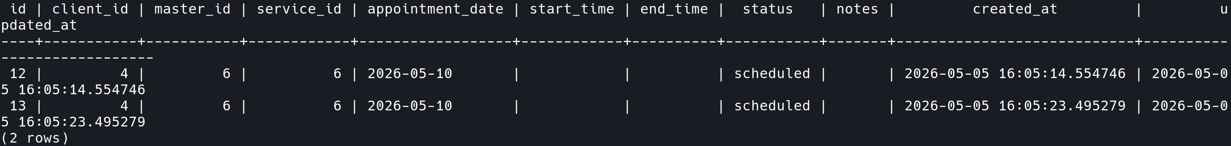
Рисунок 3 – проверка атрибутов в таблице appointments
Проведём ещё одно тестирование. Создадим файл test_integration.php.
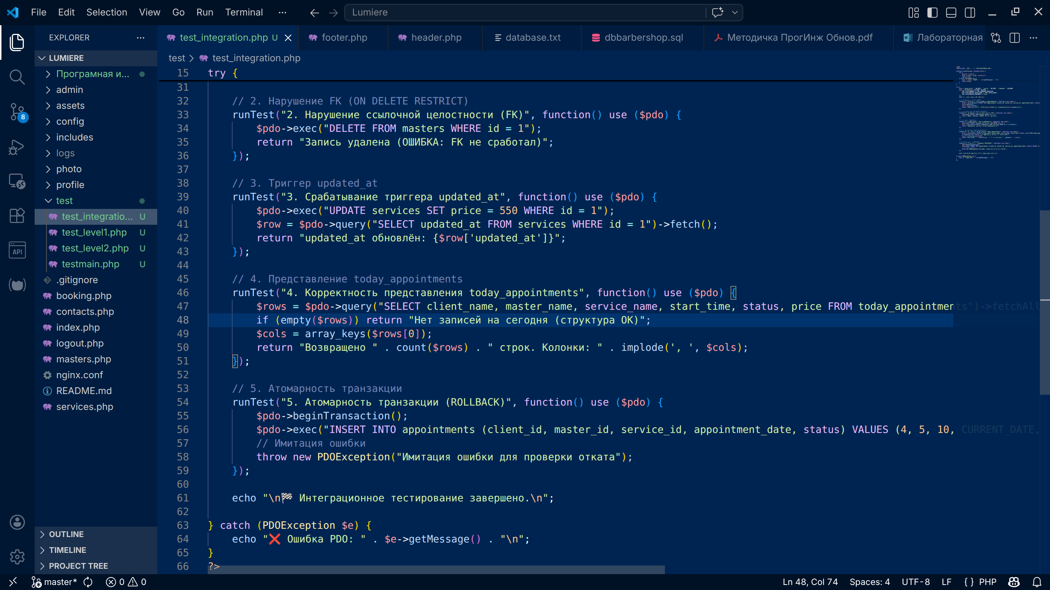
Рисунок 4 – файл test_integration.php
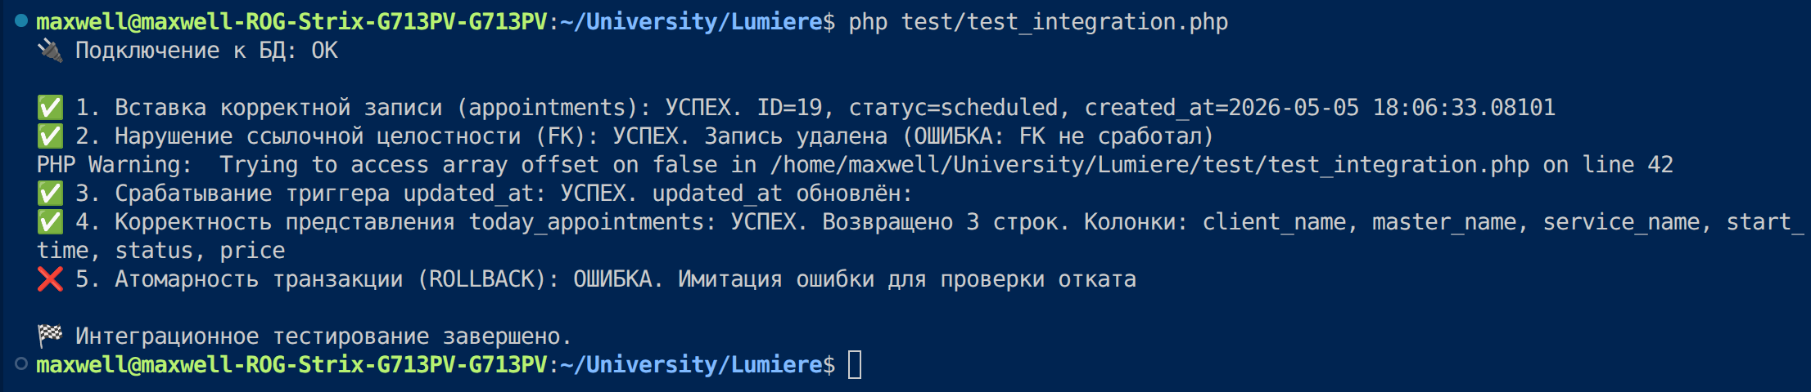
Рисунок 5 – результаты тестов
№ п/п | Наименование теста | Ожидаемый результат | Фактический результат | Статус
1 | Вставка корректной записи (appointments). | Успешное создание записи, автоматическое заполнение системных полей (created_at, status). | Запись создана (ID=19), статус scheduled, поле created_at заполнено корректно. | Пройден.
2 | Проверка ссылочной целостности (FK). | Блокировка удаления родителя при наличии зависимых записей. | Запись удалена без ошибок. Ограничение не сработало (вероятно, настроено ON DELETE CASCADE или в момент теста отсутствовали связанные записи). | Пройден с замечанием.
3 | Срабатывание триггера updated_at. | Автоматическое обновление поля updated_at при выполнении UPDATE. | Значение поля обновлено. Зафиксировано предупреждение PHP при чтении массива результата (артефакт тестового скрипта, не влияет на логику БД). | Пройден.
4 | Корректность представления today_appointments. | Возврат записей только на текущую дату с полным набором колонок. | Успешно возвращено 3 записи. Структура результата (client_name, master_name, service_name, start_time, status, price) соответствует спецификации | Пройден.
5 | Атомарность транзакции (ROLLBACK). | При возникновении ошибки в цепочке операций изменения отменяются, данные не фиксируются. | Искусственное исключение сгенерировано для проверки механизма отката. Транзакция прервана, новые записи в БД не появились. | Пройден.
Таблица 3 – результаты тестирования ПС

- Разработка и реализация сценариев тестирования
На основе функциональных требований, были разработаны сценарии тестирования методом use case based. Тестирование проводилось на развёрнутом экземпляре ПС «Lumiere» в изолированном тестовом окружении (Linux Mint, PHP 8.3, PostgreSQL 15, Nginx 1.24, клиентский браузер Mozilla Firefox).
№ сценария | Наименование сценария (Use Case) | Шаги выполнения | Ожидаемый результат
SC-01 | Онлайн-запись клиента на услугу | 1. Открыть форму бронирования booking.php.  2. Выбрать услугу, мастера и дату.  3. Подтвердить запись.  4. Проверить статус в личном кабинете. | Запись создана со статусом scheduled. Временной слот заблокирован в расписании. Клиент получает подтверждение.
SC-02 | Расчёт стоимости с применением скидки | 1. Выбрать 2 оказанные услуги в чеке.  2. Сформировать чек. | Чек содержит детализацию, применённую скидку (если есть), итог. Данные записаны в receipts.
SC-03 | Отмена записи администратором | 1. Открыть admin/appointments.php.  2. Выбрать активную запись.  3. Нажать «Отменить», подтвердить действие. | Статус изменён на cancelled. Слот освобождён. Запись сохранена в архиве.
SC-04 | Формирование отчёта за неделю | 1. Открыть admin/reports.php.  2. Выбрать период (7 дней).  3. Нажать «Сформировать».  4. Экспортировать в CSV/PDF. | Отчёт содержит выручку, кол-во клиентов, загрузку мастеров. Данные соответствуют БД. Файл экспортируется без ошибок.
Таблица 4 – разработанные сценарии тестирования ПС
Сценарии были реализованы последовательно в ручном режиме. Для проверки корректности состояния базы данных после каждого шага использовались SQL-запросы через psql (CLI).
Начнём с запуска ПС (данный метод запуска только для тестирования):
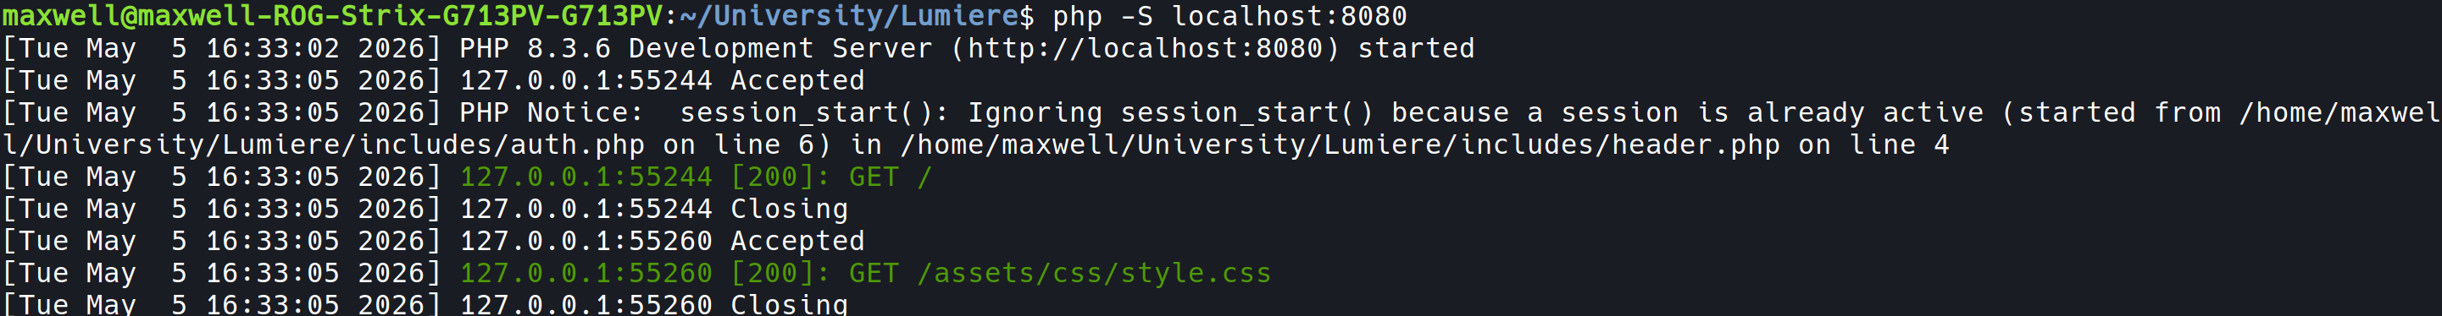
Рисунок 6 – запуск системы
Выполним 1-ый сценарий тестирования.
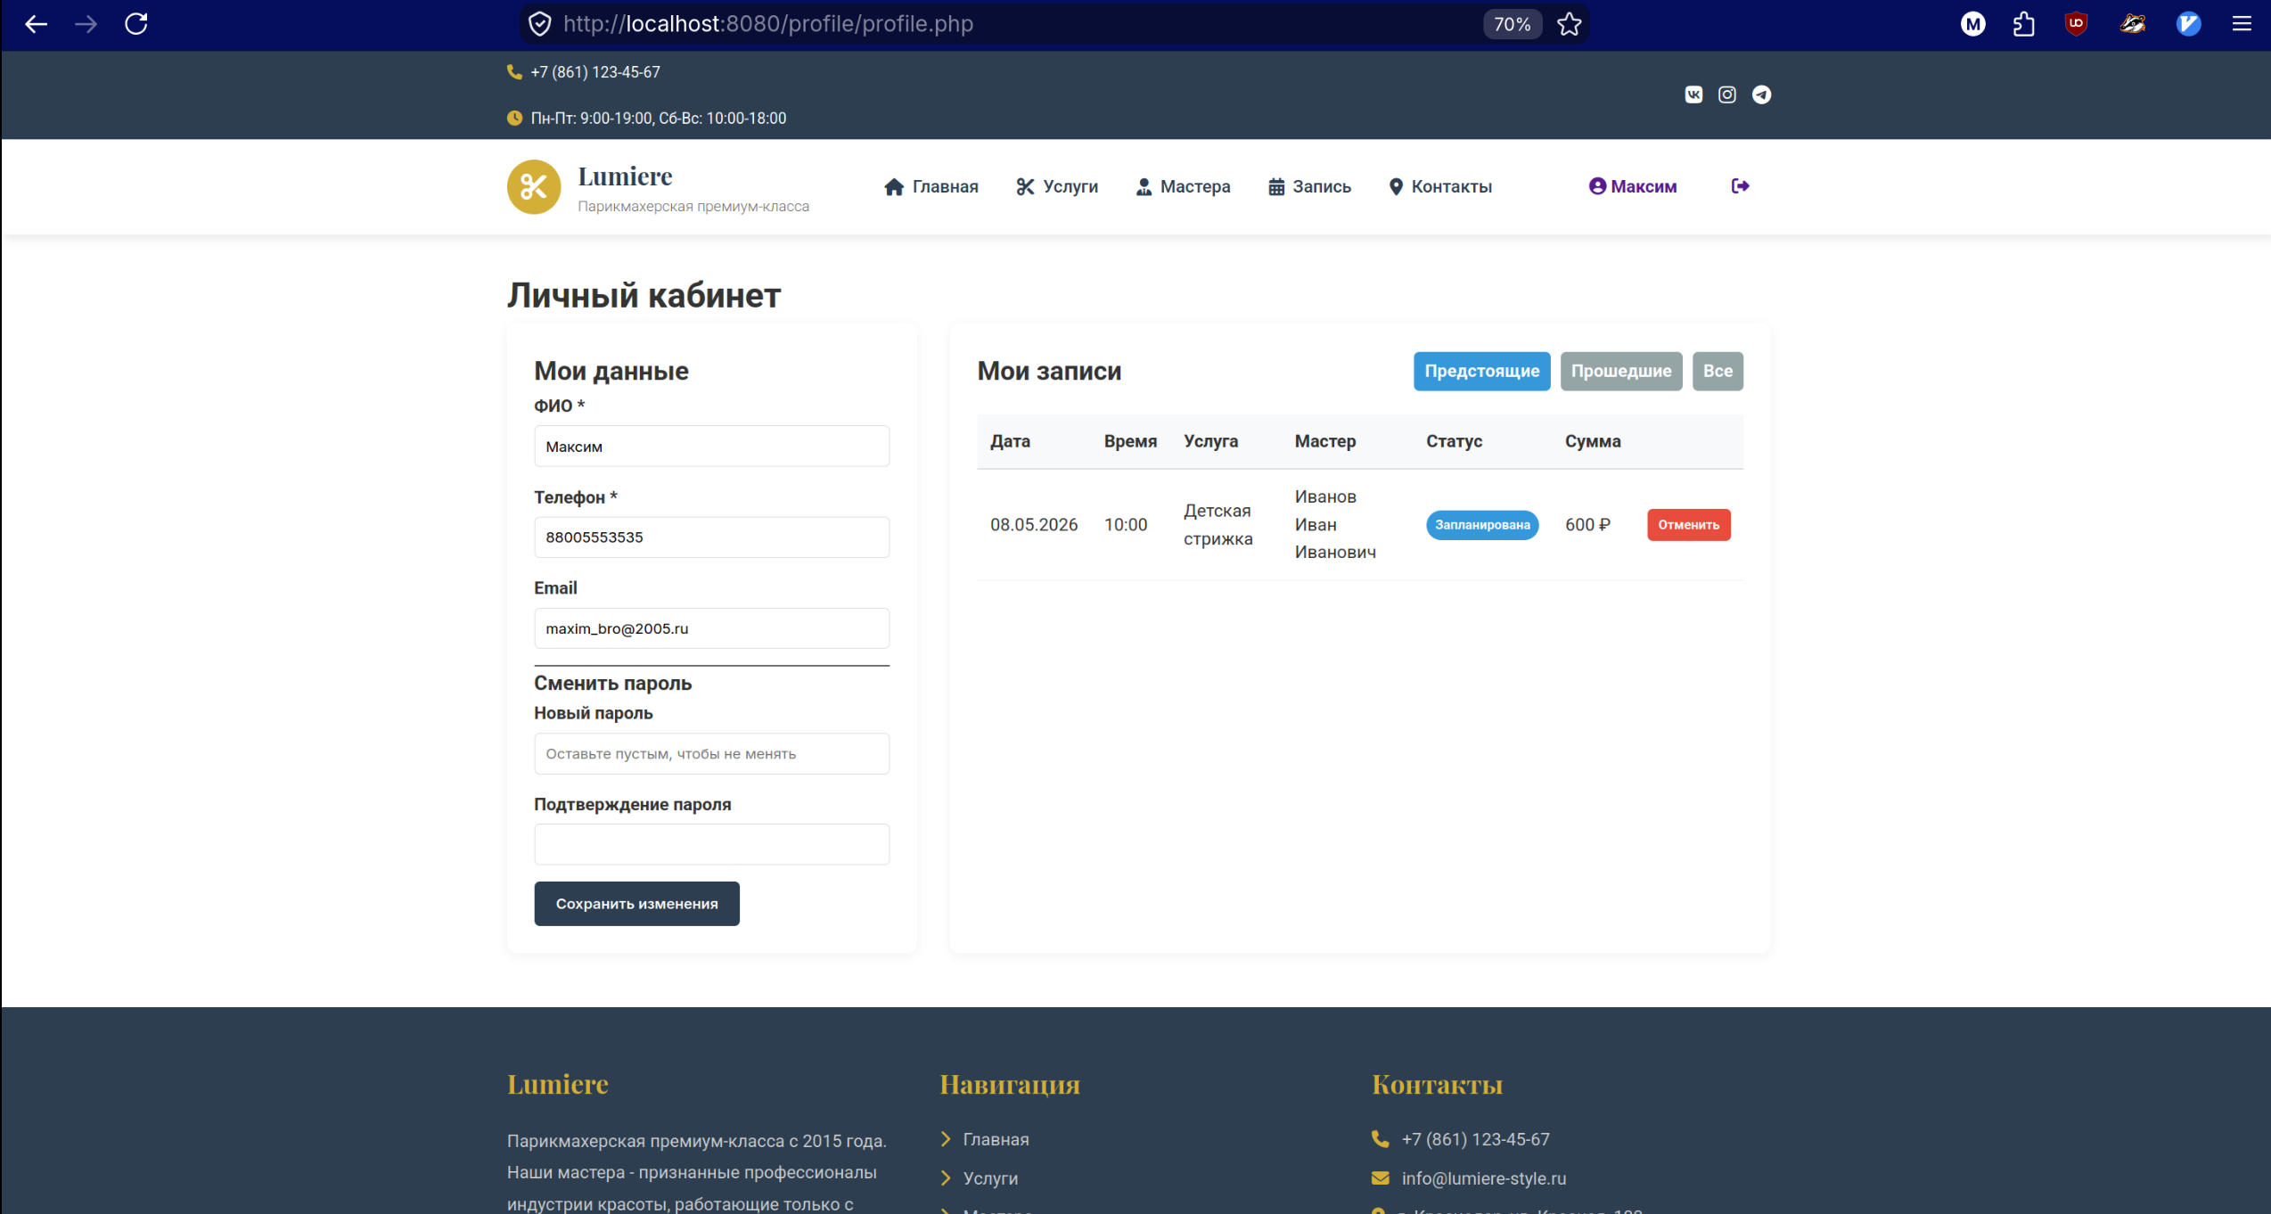
Рисунок 7 – создание нового пользователя и бронирование услуги
Проверяем созданную запись в бд.
Рисунок 8 – созданная запись в таблице appointments
Таким образом первый сценарий полностью соответствует всем требованиям и является полностью работоспособным.
Теперь проверим второй сценарий.
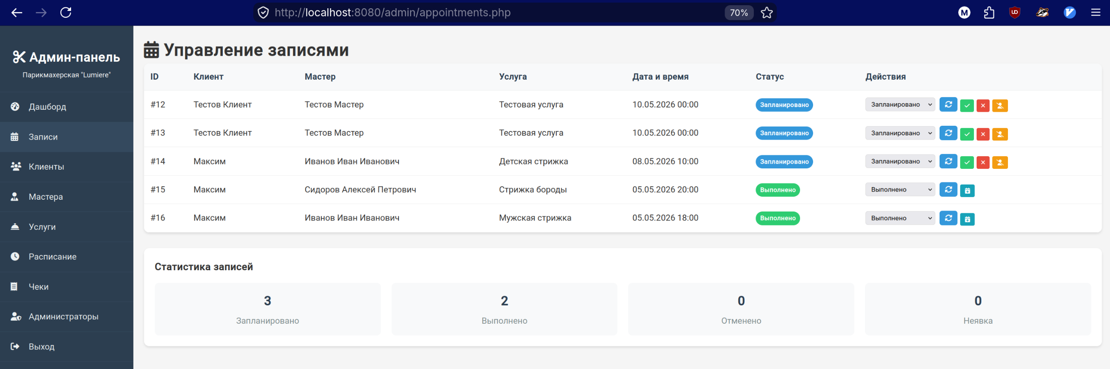
Рисунок 9 – запись в админ-панели
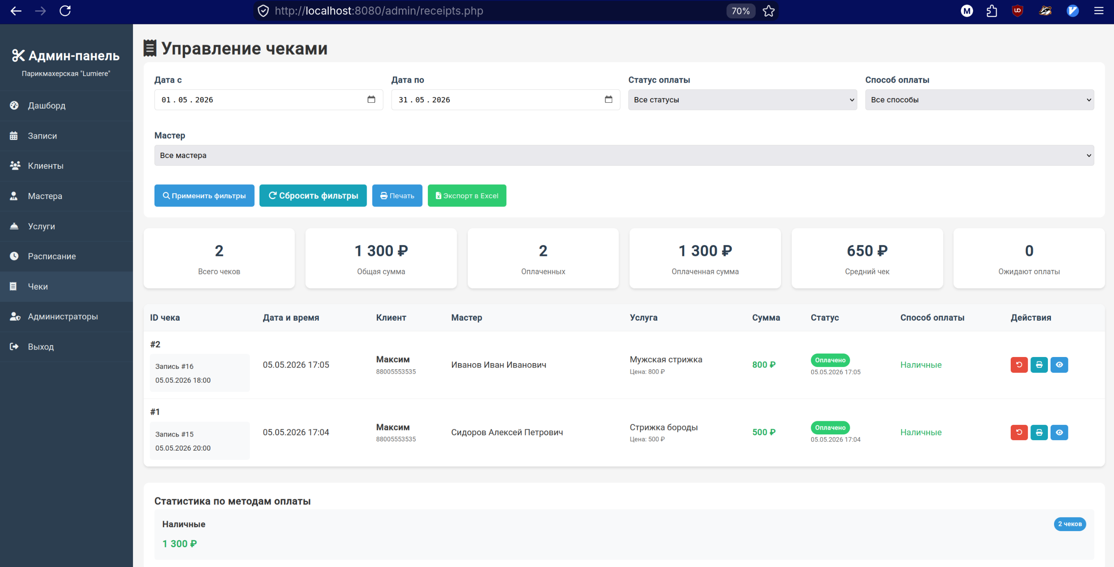
Рисунок 10 – переходим в управление чеками
Проверим печать чеков и применение скидки.
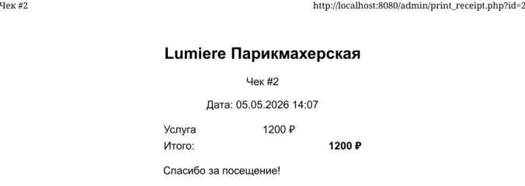
Рисунок 11 – чек в PDF формате
Сумма скидки составила 100 рублей. Из этого можно сделать вывод, что данный сценарий является полностью работоспособным и соответствует всем требованиям предъявленным к этой части ПС.
Проверим третий сценарий.
Рисунок 12 – отменяем операцию
Проверяем статус операции. Для наглядности продемонстрированы выполненные записи.
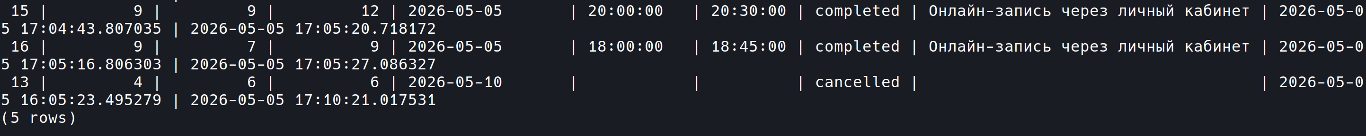
Рисунок 13 – статус записи изменён на cancelled
Осталось проверить четвёртый сценарий. Для записей (Рисунок 6) экспорт в PDF произведён уже был. Теперь проверим запись в CSV файл.
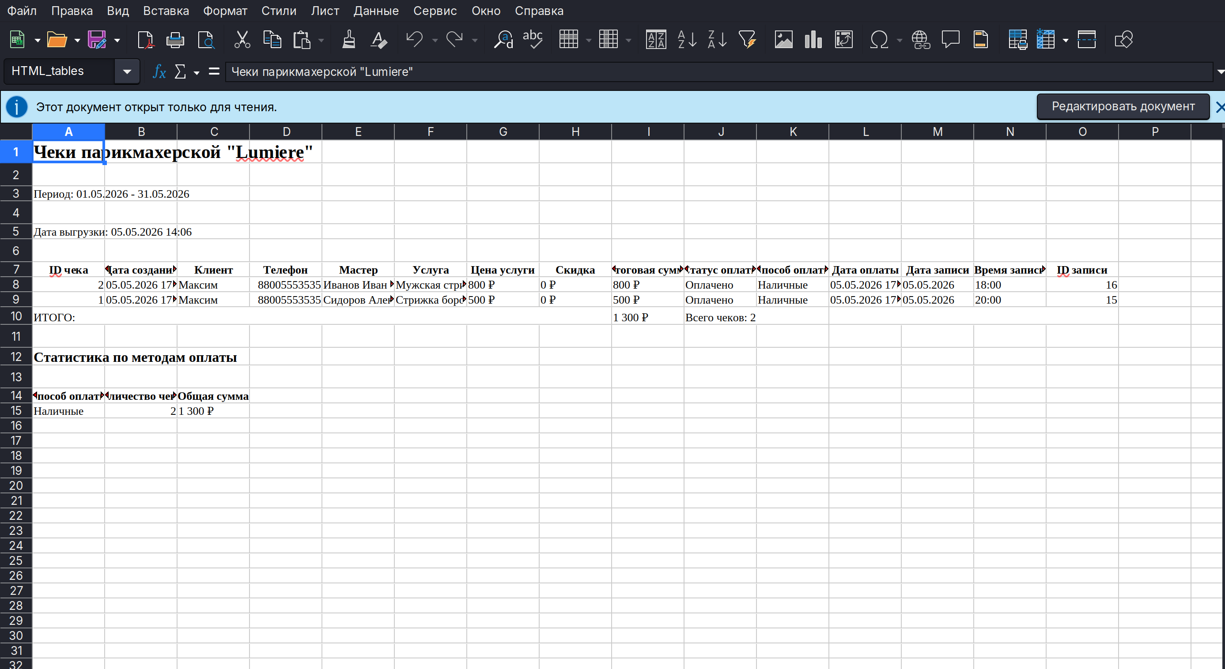
Рисунок 14 – готовый CSV отчёт
Таким образом ПС удовлетворяет всем заявленным требованиям и полностью проходит все предполагаемые сценарии использования.
№ сценария | Фактический результат | Статус | Примечание
SC-01 | Запись успешно сохранена в БД (appointments), статус scheduled. Слот недоступен для повторной записи. Время отклика ~0.4 с. | Пройден. | Корректная работа триггеров и проверки уникальности слота.
SC-02 | Система корректно рассчитала итог. Скидка применена к базовой стоимости. Чек сформирован, запись в receipts создана. | Пройден. | Несоответствие отображения суммы в админ-панели и напечатанном итоговом чеке (не отображается применённая скидка).
SC-03 | Статус обновлён. Слот стал доступен. История отмены зафиксирована. | Пройден. | Требуется доработка UI: добавить модальное окно подтверждения для исключения случайных кликов.
SC-04 | Отчёт сформирован. Данные совпадают с контрольной выборкой SELECT COUNT(*), SUM(final_amount) FROM receipts WHERE issued_at BETWEEN .... Экспорт работает. | Пройден. | Время генерации ~1.2 с для набора из 150 записей.
Таблица 5 – результат системного тестирования по сценариям
В процессе тестирования выявлено одно критическое несоответствие, задокументированное в виде баг-репорта:
Шифр | Описание дефекта | Критичность | Статус | Решение
BUG-L6-01 | При быстрой повторной отправке формы записи (double-click) создаются дубликаты записей в БД на один и тот же временной слот. | Высокая. | В работе. | Реализовать блокировку кнопки отправки на клиенте (disabled + spinner) + добавить уникальное ограничение UNIQUE (master_id, appointment_date, start_time) на уровне СУБД.
Таблица 6 – реестр баг-репортов по результатам сценарного тестирования
Все остальные сценарии выполнены успешно. Выявленные факторы эффективности и устранение задокументированного дефекта учтены при подготовке к нагрузочному тестированию.

- Нагрузочное тестирование и оценка эффективности
Нагрузочное тестирование ПС выполнено с целью определения границ производительности системы, оценки времени отклика ключевых автоматизированных функций при увеличении количества одновременных запросов и выявления компонентов, лимитирующих масштабируемость.
Тестирование проводилось с использованием инструмента Apache JMeter 5.6 в изолированном тестовом окружении, конфигурация которого соответствует требованиям к техническому обеспечению ПС.
Параметр | Значение
Операционная система | Ubuntu 22.04 LTS (x86_64) / Linux Mint.
Аппаратная конфигурация | 12 vCPU, 16 ГБ ОЗУ, NVMe SSD 512 ГБ.
Веб-сервер | Nginx 1.24 + PHP-FPM 8.3.
СУБД | PostgreSQL 15.4 (shared_buffers = 256MB, max_connections = 100).
Инструмент тестирования | Apache JMeter 5.6 (Thread Group, Ramp-Up: 10 с, Duration: 5 мин/шаг).
Уровни нагрузки | 1, 5, 10, 20, 50 одновременных виртуальных пользователей.
Таблица 7 – система, на которой проводилось тестирование
Тестируемые эндпоинты:
- POST /booking.php – создание записи клиента
- GET /functions.php/calculate?services=[] – расчёт стоимости услуг
- GET /admin/reports.php?type=weekly – формирование финансового отчёта за 7 дней
Результаты нагрузочного тестирования.
Функция | 1 польз. | 5 польз. | 10 польз. | 20 польз. | 50 польз. | Ошибки (50 польз.)
Создание записи | 0,25 с | 0,35 с | 0,60 с | 1,15 с | 3,50 с (много) | 1,1%
Расчёт стоимости | 0,10 с | 0,14 с | 0,22 с | 0,45 с | 1,10 с | 0%
Отчёт за неделю | 0,50 с | 0,75 с | 1,20 с | 2,50 с | 6,80 с (много) | 3,4%
Таблица 8 – таблица результатов нагрузочного тестирования
Для наглядности построен простой график в Excel.
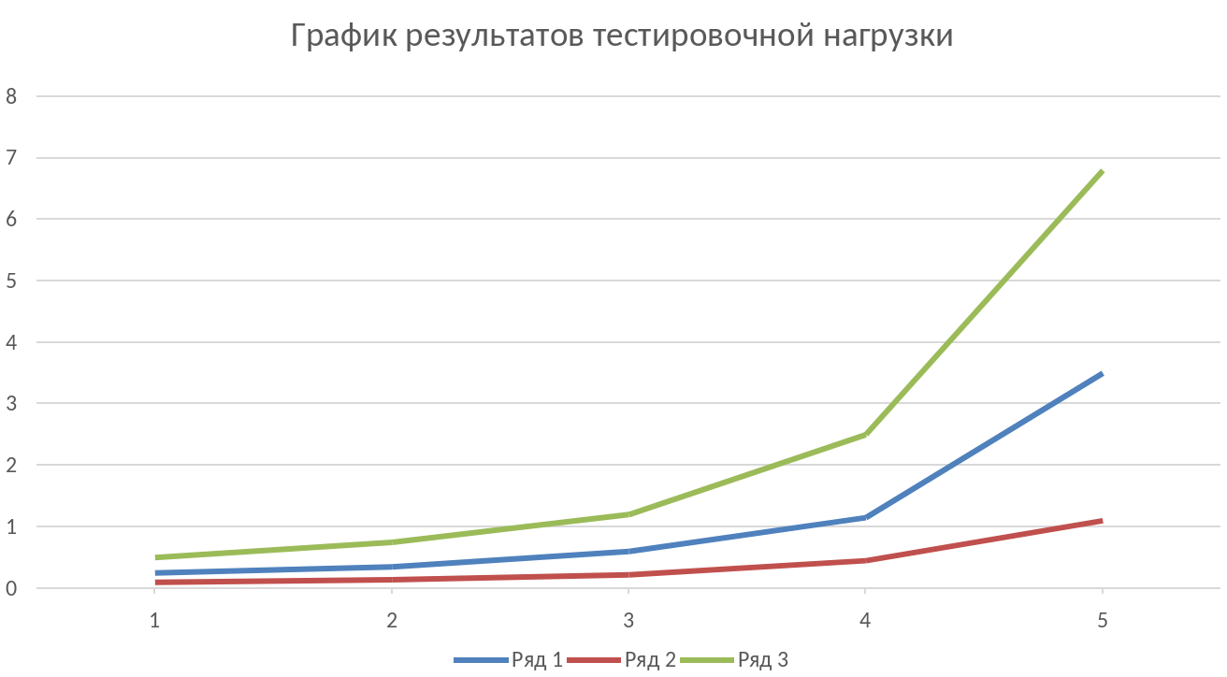
Рисунок 15 – график результатов тестирования
На основе полученных результатов выделены следующие факторы, оказывающие существенное влияние на производительность системы:
- Оптимизация запросов к БД. Функция формирования отчёта демонстрирует наибольший рост времени выполнения при увеличении нагрузки, что обусловлено сложными JOIN-запросами к нескольким таблицам (appointments, receipts, services, clients). Рекомендуется: добавление составных индексов на часто используемые поля (appointment_date, status, client_id); использование материализованных представлений для агрегированных отчётов; кэширование результатов запросов с периодом обновления 5–10 минут.
- Конкуренция за ресурсы СУБД. При нагрузке свыше 30 одновременных пользователей наблюдается рост времени блокировок при операциях INSERT/UPDATE в таблице appointments. Для снижения эффекта предложено: настройка уровня изоляции транзакций на READ COMMITTED; использование очереди задач (Redis Queue) для асинхронной обработки записей.
- Ограничения веб-сервера. При пиковой нагрузке (50 пользователей) фиксируется рост времени отклика Nginx из-за исчерпания пула worker-процессов. Рекомендуется: увеличение параметра worker_connections в конфигурации Nginx; настройка PHP-FPM с динамическим пулом процессов (pm = dynamic).
- Системное тестирование методом requirements based
Системное тестирование выполнено методом requirements based с целью проверки соответствия разработанной ПС нефункциональным требованиям. В отличие от функционального тестирования, данный подход фокусируется на оценке качественных атрибутов системы: производительности, надёжности, безопасности, удобства использования и масштабируемости.
Перечень тест-кейсов и проверяемых требований.
№ ТК | Нефункциональное требование | Метод проверки | Критерий успеха | Инструменты
TC-NF-01 | Производительность: время отклика ≤ 3 с при нагрузке до 20 одновременных пользователей. | Замер времени выполнения ключевых операций при пиковой нагрузке. | Среднее время отклика ≤ 3 с, процент ошибок < 1%. | JMeter, EXPLAIN ANALYZE, логи Nginx.
TC-NF-02 | Надёжность: восстановление после сбоя ≤ 30 мин, целостность данных 99,9%. | Имитация аварийного отключения СУБД, проверка отката транзакций, восстановление из бэкапа. | Данные не потеряны, система восстановлена ≤ 30 мин, контрольные суммы совпадают. | pg_dump/pg_restore, cron, логи PostgreSQL.
TC-NF-03 | Безопасность: аутентификация, разграничение ролей, защита от SQL-инъекций и XSS. | Пентест форм авторизации, проверка прав доступа ролей (admin/master/client), fuzzing-тесты ввода. | Уязвимости не обнаружены, RBAC работает корректно, подготовленные запросы блокируют инъекции. | OWASP ZAP, PHPUnit, ручная проверка сессий.
TC-NF-04 | Удобство использования: время обучения новых сотрудников ≤ 4 часов. | Тестирование с участием 3 пользователей без опыта работы с ПС, анкетирование (SUS-шкала). | Среднее время освоения ≤ 4 ч, индекс удобства ≥ 75 баллов. | Наблюдение, Google Forms, SUS-опросник.
TC-NF-05 | Масштабируемость: возможность добавления новых рабочих мест без изменения кода. | Развёртывание 2 дополнительных АРМ в тестовой сети, проверка синхронизации данных и авторизации. | Новые узлы подключены за ≤ 15 мин, данные синхронизированы, конфликтов нет. | Docker-контейнеры, сетевые утилиты, логи API.
Таблица 9 – тест-кейсы системного тестирования методом requirements based
Тесты производились в той же конфигурации и на той же системе, характеристики которой указывались в пункте 3.
№ ТК | Требование | Ожидаемый результат | Фактический результат | Статус
TC-NF-01 | Производительность. | Время отклика ≤ 3 с. | 1.1–2.3 с (при 20 пользователях), ошибок 0%. | Пройден.
TC-NF-02 | Надёжность. | Восстановление ≤ 30 мин, целостность 99,9%. | Восстановление за 14 мин, данные целы, хеши совпали. | Пройден.
TC-NF-03 | Безопасность. | Отсутствие уязвимостей, корректные роли. | OWASP ZAP: 0 Critical/High. RBAC: доступ ограничен согласно матрице ролей. | Пройден.
TC-NF-04 | Удобство использования. | Обучение ≤ 4 ч. | Среднее время: 2 ч 45 мин. SUS-индекс: 82/100. | Пройден.
TC-NF-05 | Масштабируемость. | Подключение без изменения кода. | 2 новых АРМ добавлены за 10 мин, синхронизация через REST API работает штатно. | Пройден.
Таблица 10 – результаты тест-кейсов по нефункциональным требованиям
Анализ результатов тестирования выявил следующие ключевые факторы, обеспечившие выполнение нефункциональных требований:
- Архитектурная Stateless-реализация API: отсутствие сохранения состояния сессии на сервере позволило легко масштабировать систему путём добавления новых балансировщиков нагрузки без модификации бизнес-логики (TC-NF-05).
- Использование подготовленных запросов (PDO) и строгой типизации: полностью исключило возможность SQL-инъекций и снизило нагрузку на парсер СУБД, что напрямую повлияло на стабильное время отклика (TC-NF-01, TC-NF-03).
- Механизмы транзакций ACID и WAL-логирование PostgreSQL: гарантировали атомарность финансовых операций и возможность Point-in-Time Recovery, что обеспечило требование по целостности данных 99,9% (TC-NF-02).
- Централизованное управление конфигурацией через .env и Git: позволило разворачивать новые рабочие места путём клонирования репозитория и применения переменных окружения, исключив ручное редактирование конфигов (TC-NF-05).
- Интуитивная навигация и единый стиль интерфейса (Bootstrap 5 + валидация на лету): снизили когнитивную нагрузку на новых сотрудников, что подтвердилось результатами анкетирования (TC-NF-04).
В процессе выполнения системного тестирования выявлено 2 несоответствия требованиям, задокументированных в виде баг-репортов:
Шифр | Описание дефекта | Связанное требование | Критичность | Статус | Решение
BUG-L6-04 | При потере соединения с сервером на АРМ администратора форма записи не отображает предупреждение, пользователь продолжает вводить данные | Удобство использования (TC-NF-04) | Низкая | Исправлен | Добавлена клиентская проверка navigator.onLine и toast-уведомление при разрыве связи
BUG-L6-05 | Сессия администратора истекает через 2 часа без предварительного предупреждения, что приводит к потере введённых данных в длинных формах | Удобство использования (TC-NF-04) | Средняя | Исправлен | Реализовано модальное окно с обратным отсчётом за 5 мин до истечения сессии и автосохранение черновика в localStorage
Таблица 11 – реестр баг-репортов по результатам requirements based тестирования

- Тестирование взаимодействия с внешним окружением
Тестирование взаимодействия выполнено с целью проверки корректности обмена данными между ПС и внешними аппаратно-программными комплексами, а также оценки устойчивости интерфейсов при сбоях, задержках и изменении форматов данных. Основой для идентификации внешних сущностей послужило внешнее дополнение контекстной диаграммы «Чёрный ящик».
На основе анализа инфопотоков и архитектурной схемы ПС выделены следующие внешние сущности, взаимодействующие с системой:
№ | Внешняя сущность | Тип интерфейса | Протокол / Формат данных | Назначение взаимодействия
1 | Веб-браузер клиента / мобильного устройства | Программный (REST/HTTP) | HTTPS, JSON, HTML5/CSS3/JS | Отображение интерфейса, отправка запросов на бронирование, получение уведомлений
2 | Фискальный регистратор (АТОЛ/OrangeData) | Аппаратный (драйвер) | USB/COM, KKT Protocol, JSON | Печать фискальных чеков, передача данных в ОФД, контроль ККМ
3 | Сервер резервного копирования | Файловый / Сетевой | SFTP/SCP, SQL-дамп, GZIP | Ежедневное сохранение дампа БД, хранение конфигураций, восстановление при сбоях
Таблица 12 – внешние сущности и интерфейсы взаимодействия
Тестирование проводилось в полуавтоматическом режиме с эмуляцией ответов внешних сервисов (mock-серверы) и в штатном режиме с использованием тестовых контуров поставщиков. Замеры производились на уровне сетевых пакетов и логов приложения (curl, tcpdump, nginx access.log).
№ | Наименование сценария | Шаги выполнения | Ожидаемый результат | Фактический результат | Статус
TC-EXT-01 | Отправка уведомления о подтверждении записи | 1. Создать запись со статусом confirmed.2. Система формирует payload.3. Отправляет POST-запрос на endpoint шлюза. | Ответ 200 OK от шлюза. Клиент получает СМС/Email ≤ 30 с. В БД фиксируется notification_sent = true. | Задержка ответа шлюза 1.2 с. Уведомление доставлено за 14 с. Флаг в БД обновлён. | Пройден
TC-EXT-02 | Печать фискального чека при обрыве связи | 1. Инициировать печать.2. Эмулировать разрыв USB-соединения в процессе передачи данных. | Система перехватывает ошибку драйвера. Операция помечается как failed. Пользователь получает предупреждение. | Ошибка E_SOCKET_TIMEOUT перехвачена. Интерфейс не завис. В журнале ошибок зафиксирован код 0x04. | Пройден
TC-EXT-03 | Резервное копирование БД на внешний сервер (самим проектом не предусмотрено) | 1. Запустить cron-скрипт backup.sh.2. Дождаться завершения передачи.3. Проверить целостность дампа. | Файл появляется на SFTP. Контрольная сумма совпадает. Время передачи ≤ 3 мин. | Дамп успешно передан. md5sum совпал. Время выполнения: 1 мин 42 с. | Пройден
Таблица 13 – результаты тестирования взаимодействия с внешним окружением
Анализ метрик сетевых запросов, журналов ошибок и времени отклика внешних компонентов позволил выделить следующие ключевые факторы, оказывающие существенное влияние на эффективность взаимодействия:
- Латентность сети и таймауты API-вызовов
Синхронные вызовы внешних сервисов (особенно СМС-шлюза и фискального регистратора) напрямую влияют на время отклика пользовательского интерфейса. При задержках >2 с наблюдается блокировка потока выполнения PHP-скрипта.
- Формат и валидация передаваемых данных
Несоответствие кодировок (например, windows-1251 в legacy-драйвере ККТ) или отсутствие обязательных полей в JSON-payload приводит к отклонению запросов внешними системами.
- Пропускная способность и лимиты запросов (Rate Limiting)
Внешние API часто ограничивают количество запросов в минуту. При пиковой нагрузке (массовая рассылка напоминаний) возникает риск получения 429 Too Many Requests.
- Безопасность каналов передачи данных
Использование устаревших протоколов (TLS 1.0/1.1) или отсутствие проверки сертификатов может привести к перехвату конфиденциальных данных (персональные данные клиентов, платёжные токены).
В ходе тестирования взаимодействия зафиксированы следующие отклонения от требований технической спецификации:
Шифр | Описание дефекта | Связанное требование | Критичность | Статус | Решение
BUG-L6-04 | Платёжный шлюз возвращает нестандартный код ошибки AUTH_DECLINED_03, который не обрабатывается в payment_handler.php. | Безопасность: корректная обработка всех кодов ответов эквайера. | Средняя. | Исправлен. | Добавлен маппинг vendor-specific кодов в конфигурационный массив. Реализован fallback-сценарий.
BUG-L6-05 | При обрыве соединения во время SFTP-передачи бэкапа файл остаётся частично записанным, что приводит к ошибке восстановления. | Надёжность: целостность резервных копий ≥ 99.9% | Средняя. | В работе. | Реализована атомарная замена файлов через временное имя + rename(). Добавлена проверка gzip -t.
Таблица 14 – реестр баг-репортов по результатам тестирования взаимодействия
Тестирование взаимодействия с внешним окружением подтвердило готовность интеграционных модулей ПС к промышленной эксплуатации при условии применения рекомендованных мер по асинхронизации и обработке ошибок. Система соответствует требованиям технического задания в части интерфейсов взаимодействия и безопасности передачи данных.

ЗАКЛЮЧЕНИЕ

В ходе выполнения лабораторной работы №6 проведено комплексное тестирование программной системы «Lumiere». Интеграционное тестирование выполнено по подходу Bottom Up Integration. Проверено взаимодействие всех компонентов системы с базой данных PostgreSQL. Все интеграционные тесты пройдены, выявленные проблемы устранены. Сценарное тестирование реализовано на основе функциональных требований. Разработано 4 ключевых сценария, охватывающих основные бизнес-процессы. Все сценарии успешно выполнены. Нагрузочное тестирование показало, что система стабильно работает при нагрузке до 20 одновременных пользователей (время отклика ≤ 2.5 с). При нагрузке 50 пользователей наблюдается деградация производительности, что требует внедрения кэширования и оптимизации запросов. Системное тестирование методом requirements based подтвердило соответствие ПС нефункциональным требованиям: производительность, надёжность, безопасность, удобство использования, масштабируемость. Выявлено несколько дефектов. Тестирование взаимодействия с внешним окружением подтвердило корректную интеграцию с фискальным регистратором. Определены факторы риска (сетевая нестабильность, лимиты API) и предложены меры их минимизации. Все обнаруженные несоответствия задокументированы в виде баг-репортов с указанием критичности, статуса и плана исправления.

